**Rizumu-web**

**Проект создали Ксения и Андрей**

**Идея проекта**

Одной из идей для доработки игры Rizumu было желание создания сайта для регистрации пользователей, с последующим сохранением их рекордов и расширением базы игровых карт.

**Реализация**

Проект реализован на основе библиотек Flask и SQLAlchemy.   
Была создана база данных с 3 таблицами maps (карты), plays (игры игроков), users (пользователи).

В настоящее время сайт доступен на rizumu-web.herokuapp.com

На сайте можно увидеть такие страницы, как:

**Регистрация, авторизация**

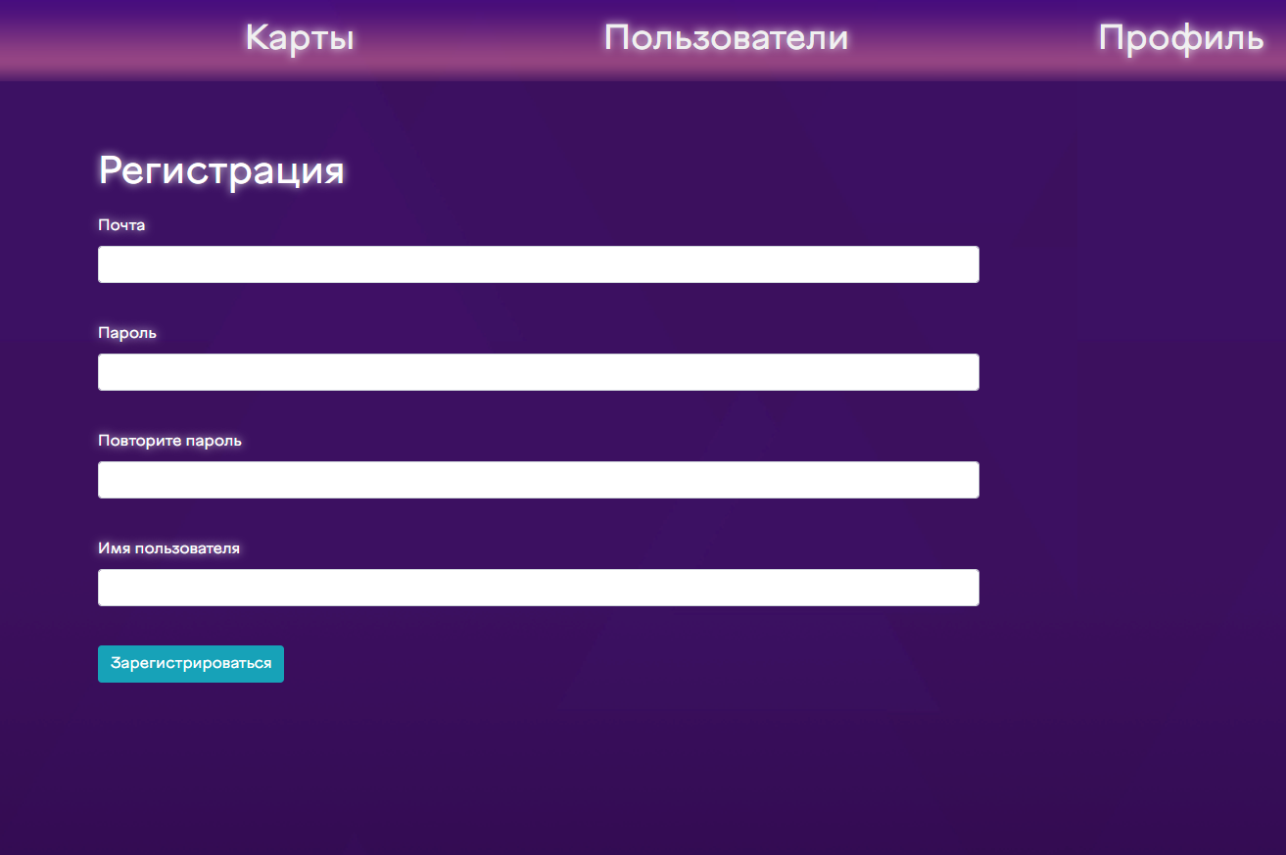

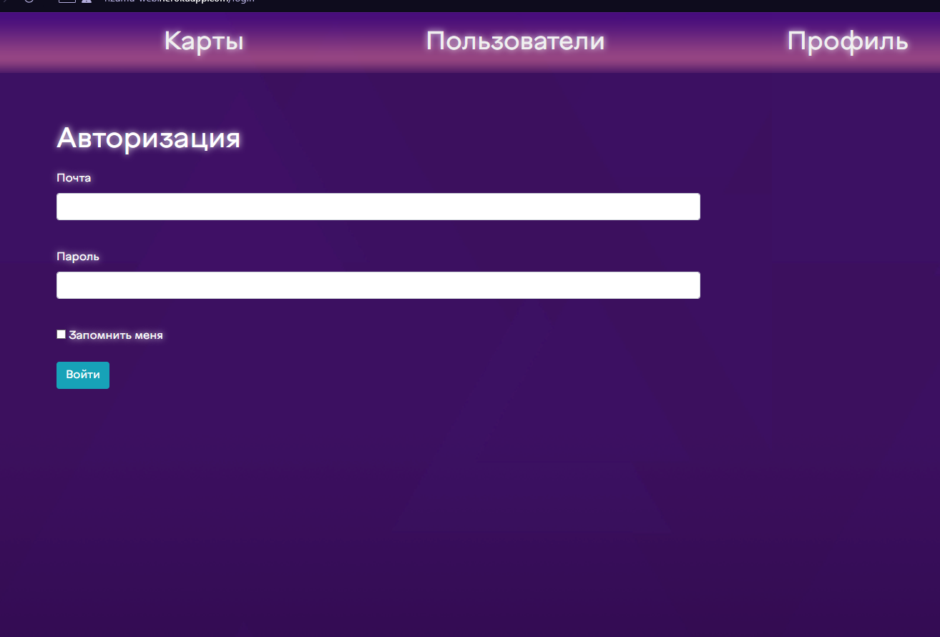

**Профиль текущего пользователя**Здесь можно найти информацию о текущем залогиненном пользователе, его последние игры.

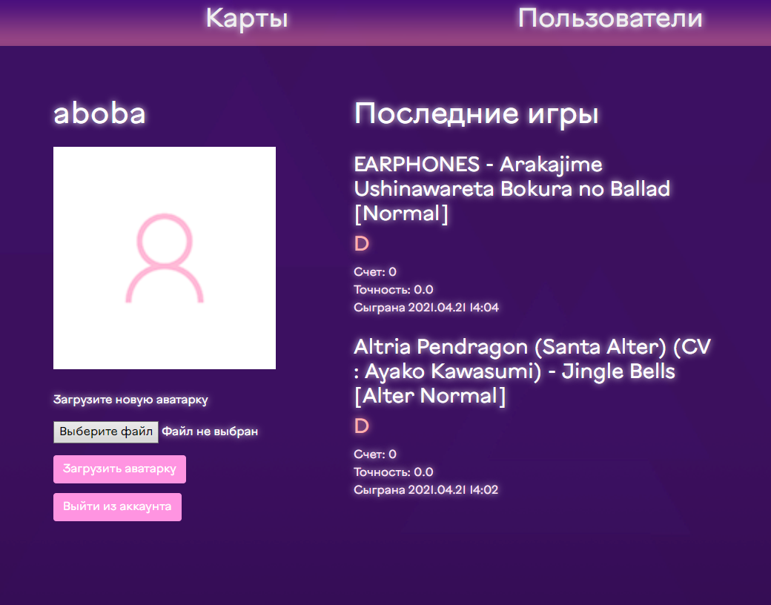

**Карты**

На этой странице можно скачать карты, посмотреть информацию о них, рекорды игроков

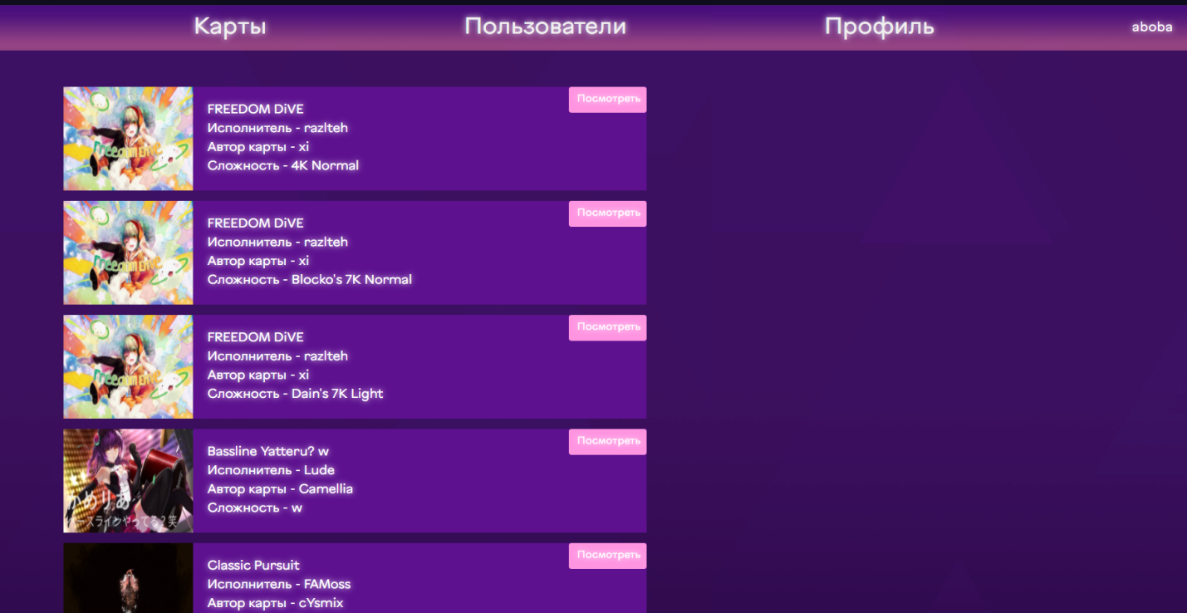

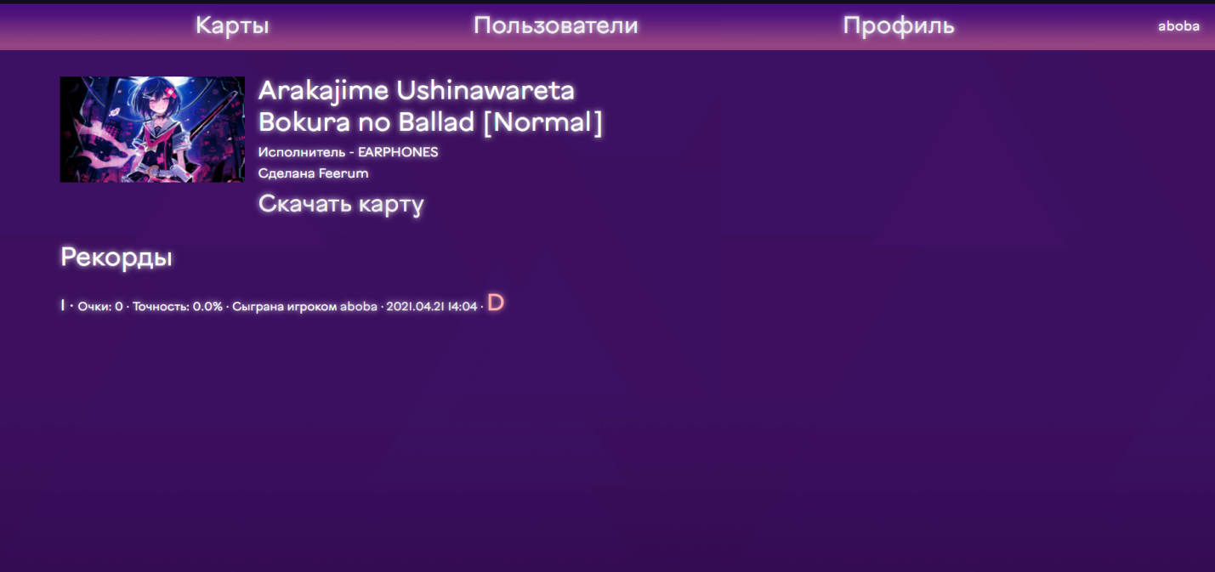

**Пользователи**

На этой вкладке можно производить поиск по пользователям по их именам, посетить страницы найденных пользователей.

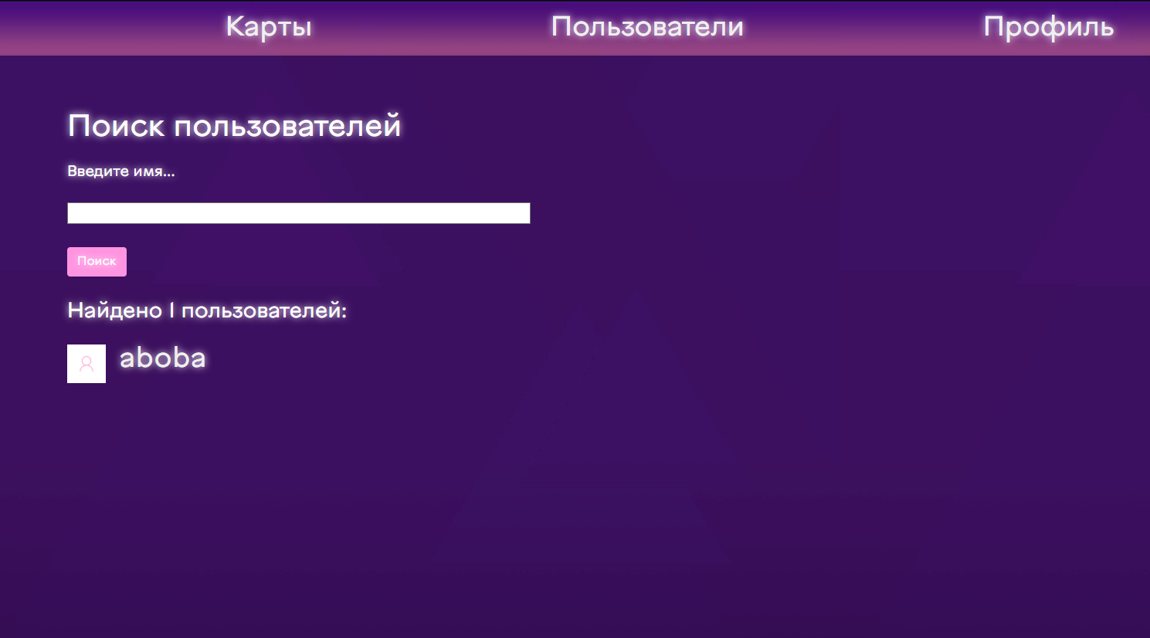

**Описание API**

Для взаимодействия с игрой было реализовано api, позволяющее пользователю в игре авторизоваться и синхронизировать его локальные рекорды с теми, которые находятся в базе данных web-проекта.

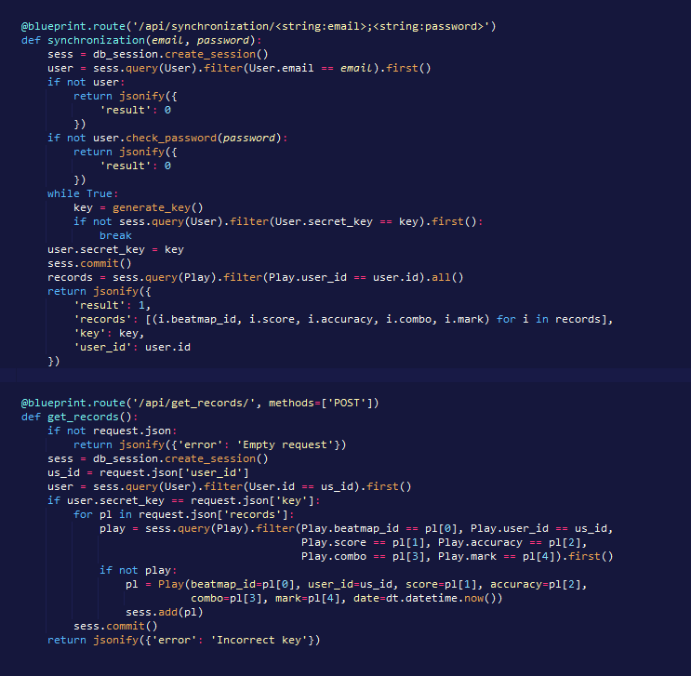

**Используемые библиотеки**

* Flask
* Os
* Flask-restful
* Flask-login
* Random
* Datetime
* werkzeug.security
* requests
* sqlalchemy
* pygame
* sqlalchemy_serializer
* flask_wtf